**基础分析报告模块划分：**

报告中的需求说明、使用数据、方法说明是固定的，因此不在模板中出现。

**1 – 进出站统计：基础分析(1 - 4)**

**输入：一个时间段的数据[月份为单位]，要分析的站点**

**2 - 热门站点/线路**

**输入：一个时间段的数据**

**3 – 客流高峰期分析**

**输入：一个时间段的数据，要分析的站点**

**4 - 购票方式分析**

**输入：一个时间段的数据**

**5 - 订单数、购票数、转化率分析**

**输入：一个时间段的数据**

**6 - 工作日、平时对比**

**输入：一个时间段的数据，单独绘图的站点（默认绘制全站点工作日、平时对比）**

**7 - 上下班高峰期拥堵路段分析**

**输入：一个时间段的数据，要分析的日期**

**变量表**

|  |  |
| --- | --- |
| **变量名称** | **含义** |
| **city** | **城市名称** |
| **datetime** | **日期 年-月-日** |
| **datestart** | **数据起始 年-月** |
| **dateend** | **数据终止 年-月** |
| **Modules** | **选择的分析模块** |
| **M0_\*** | **总体数据统计** |
| **M1_stations** | **Module1要分析的站点** |
| **M1_top\*** | **Module1客流量第*名** |
| **M2_hotstations** | **Module2热门站点** |
| **M2_hotroutes** | **Modules热门线路** |
| **M2_top\*** | **Module2热门度前*名** |
| **M2_hotroutes_topstations** | **Module2 热门线路中出现次数最多的站点** |
| **M3_stations** | **Module3分析的站点** |
| **M3_stations[i]_t1,t2** | **Module3某站点高峰期起止时间** |
| **M4_top_methods** | **Module4购买方式(按占比排序)** |
| **M4_top_perc** | **Module4购买方式占比** |
| **M5_\*** | **Module5转化率表格** |
| **M6_stations** | **Module6工作日平时对比选择的站点** |
| **M7_date** | **Module7选择的分析日期** |
| **M7_AM_busy_routes** | **Module7上午繁忙路段** |
| **M7_PM_busy_routes** | **Module7下午繁忙路段** |
| **M7_AM_lv?_count** | **Module7上午拥堵等级为lv?的路段数量** |
| **M7_PM_lv?_count** | **Module7下午拥堵等级为lv?的路段数量** |

**《{city}运营公司APP运营数据分析报告》**

**——基础分析报告**

版本：V1.0

{datetime}

北京邮电大学

生成记录

|  |  |  |
| --- | --- | --- |
| 生成时间 | 使用数据 | 分析模块 |
| {datetime} | {datestart}-{dateend} | {Modules} |

# 展示结果及分析

## 4.1异常分析结果展示

1. 统计订单数和取票数；

下表是订单，取票统计信息：

表4-1

|  |  |  |  |  |  |
| --- | --- | --- | --- | --- | --- |
| 已消费订单数 | 购票未使用订单数 | 失效订单数 | 订单总数 | 已消费票数 | 总票数 |
| {M0_0} | {M0_1} | {M0_2} | {M0_3} | {M0_4} | {M0_5} |

1. 统计站点编号和站点名称数量；

下表是站点编号和站点名称数量：

表4-2

|  |  |  |
| --- | --- | --- |
| 站点名称数量 | 实际站点数量 | 站点编号数量 |
| {M0_6} | {M0_7} | {M0_8} |

## 4.2广州地铁购票记录分析结果

1. 以天为单位计算{M1_stations}进站人数，并展示其变化情况

图4-1

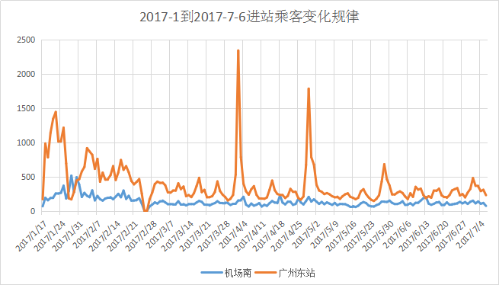

~~从图上可以看出：~~

* ~~广州东站客流具有“周末高平时低”的特点，这是传统的出行特点，但是并没有很强的周期规律。~~
* ~~机场南则比较平稳，没有周末等出行高峰造成的客流增长。~~

~~原因可能有三点：1. 1-2月处于春运阶段，1月末临近春节，大量乘客选择乘坐飞机回家乡度过春节；2.可能机场南的客流本身就不具有周期高峰这样的性质，毕竟飞机成本要比火车成本高出很多；3.也有可能是两个站点乘客的购票习惯不同，火车站出来的乘客转化为地铁乘客的概率要比出机场转化为地铁乘客的概率高，即火车站的地铁乘客转化率要高于飞机场~~

1. 以天为单位计算以{M1_stations}为终点的客流，并展示其变化情况

图4-2

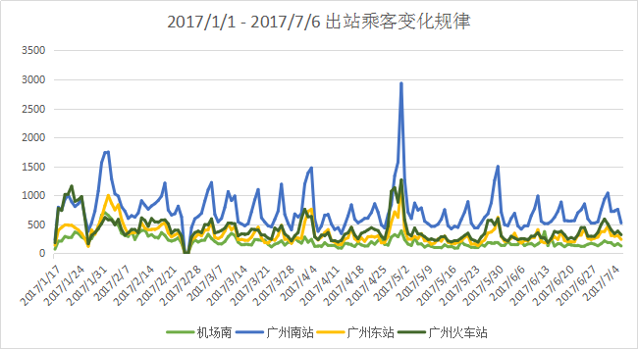

~~由上图可知：~~

~~三个火车站出站客流量的变化规律有很高的相似性；与进站客流量的变化规律相比，出站客流量的周期性更强更明显，存在这种差异的根源是乘客来源不同，不同乘客的出行习惯不同，进站客流量中外来人数占主导地位，出站客流量中广州当地人数占主导地位。~~

~~而机场南出站客流量的变化规律与其入站客流量基本一致，即1-2月的客流量较高，并在1月末出现峰值，3月-7月比较平稳，在周末和节假日等出行密集的时间段内，客流增长不明显。~~

1. 统计每个周六日（节假日做调整），以{M1_stations}为起点的乘客终点分布情况

图4-3

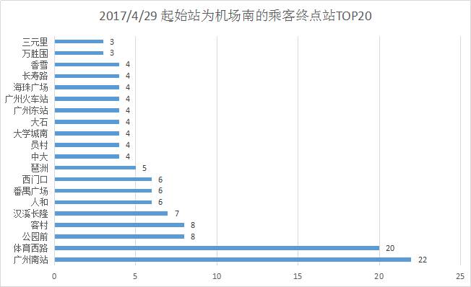

周末从{M1_stations[i]}出发到各站点的乘客分布情况如图，可以看出乘客去往{M1_top1}、{M1_top2}、{M1_top3}等站点的可能性较大。

下面是周末整体的目的地分布情况：

图4-5

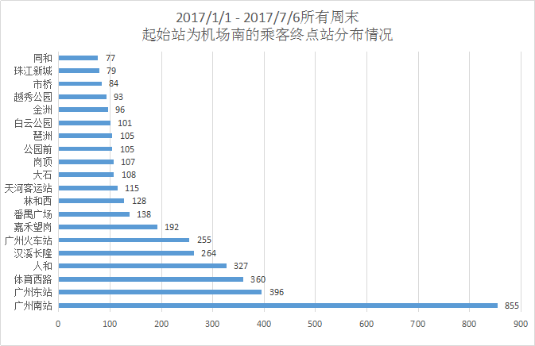

图4-6

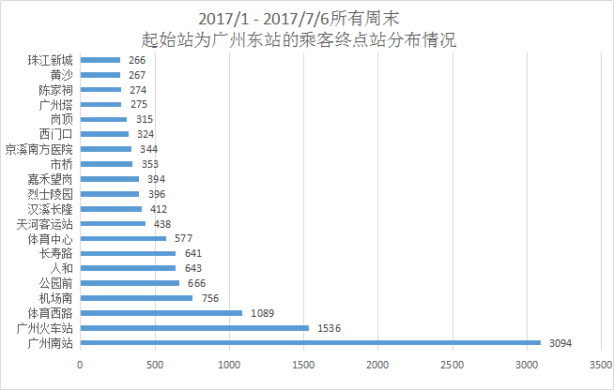

1. 统计热门站点（热门起点站和热门终点站，给出统计指标）

“热门”定义为：一段时间内进站（或出站）乘客数目大于所有统计到的进站（出站）乘客均值

一至七月购票数量超过均值的站点包括：{M2_hotstations}

图4-7

其中{M2_top1}每天购票数量走势图如下：

图4-8

~~从图上看出购票量在周末到达峰值，较工作日有明显的提升。从整体来看，1月到7月的最高峰出现在五一长假期间，人们回家和返程火车客流量较大，导致地铁售票量提高。~~

{M2_top2}每天购票数量走势图如下：

图4-9

~~购票量较广州南站有比较大的差距，而且波动性很强，每周末为每周购票量的最高点，比平时的购票量多了近一倍，以一周为周期的上下波动比较明显。~~

{M2_top3}每天购票数量走势图如下：

图4-10

~~每周的购票量波动不大，周末的小高峰期相比于平常不明显，比较集中的高峰期分别出现在1月末、4月初、5月初、6月初四个时期。~~

1. 分析各大站点每日进站高峰期（出站无法统计），重点针对热门进站客流

如果按照24小时划分，将1-7月里固定一小时的购票数量加和起来，就形成了如下折线图，该折线图是{M3_stations[i]}以1小时为单位的整月购票量统计图：

图4-11

从图中可以看出从整个月的角度来看，{M3_stations[i]}的客流高峰期处于{M3_stations[i]_t1}至{M3_stations[i]_t2}之间~~，这可能和进入广州南站的火车时间，乘客作息时间有关。凌晨购票量显著降低，说明凌晨到站的火车数量较少，而且乘客大都不再以地铁为主要出行方式。~~

1. 热点线路统计：以天为单位（以周为单位），统计起点站和终点站都相同的购票数量，给出排名

下表是{city}购票前十的热门线路

表4-6

|  |  |  |
| --- | --- | --- |
| 起点站 | 终点站 | 购票量 |
| 广州南站 | 广州火车站 | 284 |
| 广州南站 | 广州东站 | 204 |
| 广州火车站 | 广州南站 | 120 |
| 广州南站 | 汉溪长隆 | 111 |
| 公园前 | 广州南站 | 107 |
| 广州南站 | 大学城南 | 104 |
| 广州南站 | 公园前 | 102 |
| 汉溪长隆 | 广州南站 | 97 |
| 广州塔 | 广州南站 | 97 |
| 广州东站 | 广州南站 | 94 |

热门线路有{M2_hotroutes}[0],[1],[2]等等，其中站点{M2_hotroutes_topstations} [0],[1]在热门线路中出现较多。

~~总的来说并没有很强的偏向性，单路线最多的购票数量占全天的1%左右，线路整体购票数量分布算是比较平稳的。从表中很明显看出，由于是五一长假的回家高峰期，广州南站、广州东站和广州火车站的来往客流的数量比较多，尽管在全天的购票量中占比不大，但是也能很明显看出有很大一部分乘客是将广州作为换乘城市的乘客。除此之外，广州南站到汉溪长隆之间，公园前到广州南站等路线也能算作是乘客乘坐较多的路线。~~

1. 统计购票数量前五（或者前十）的站每日购票乘客中不同购买方式的占比，而且给出每个站点的走势情况

图4-14

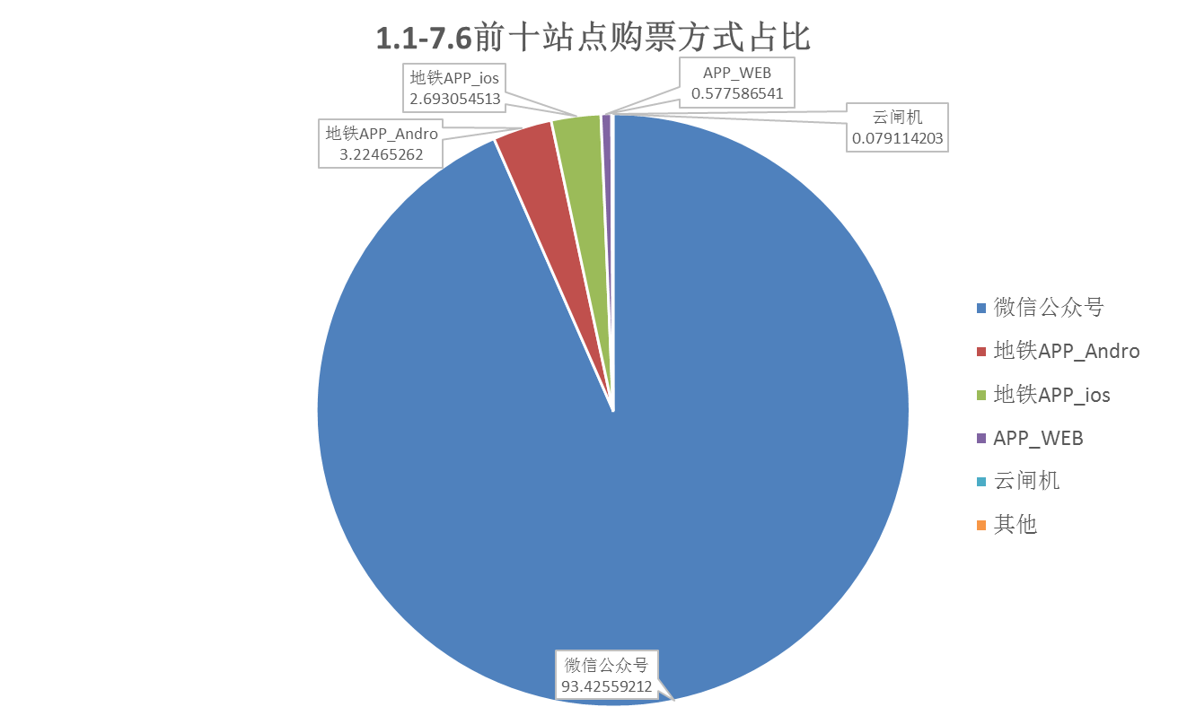

从图上可以看出，{M4_top_methods[0]}占比最大，为{M4_top_perc[0]}%，其次是{M4_top_methods[1]}，占比{M4_top_perc[1]}%，([2],[3]…)

下图是各个购票方式购票量走势图：

图4-15

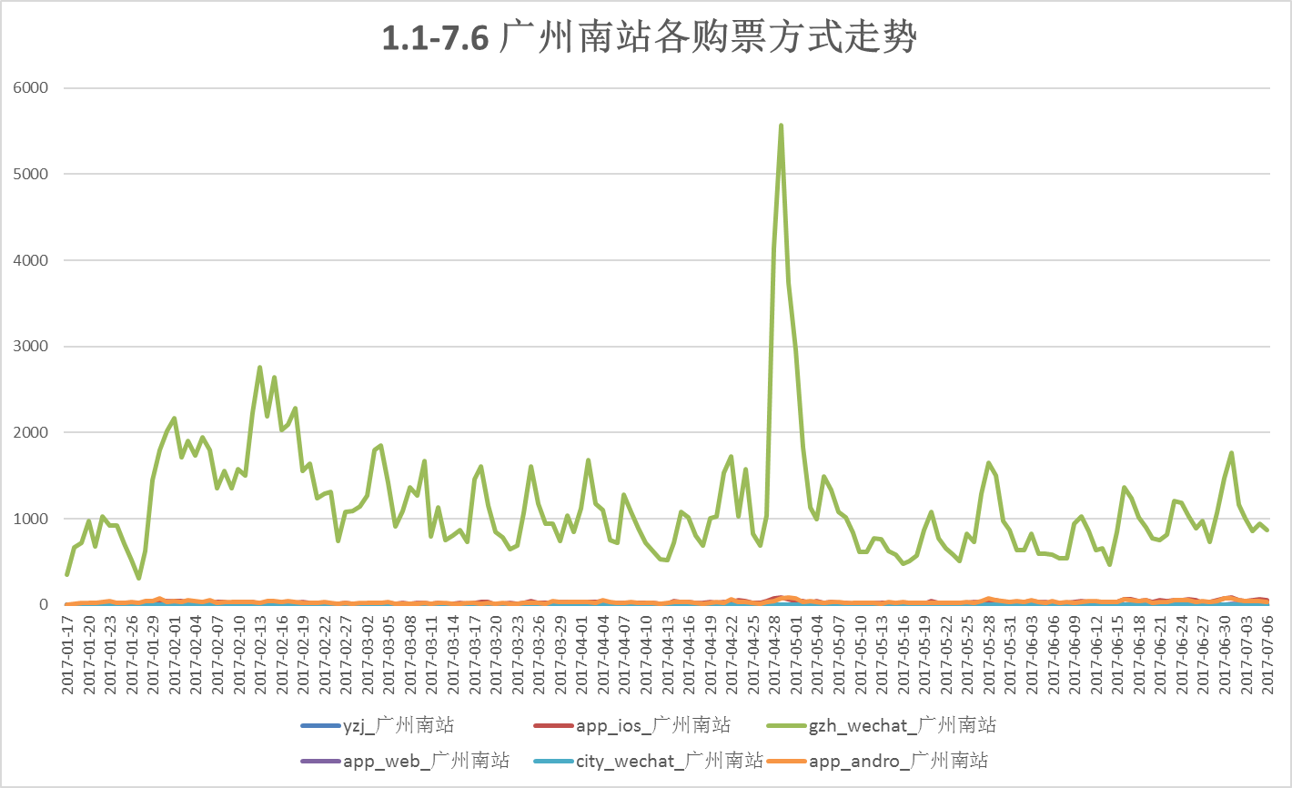

1. 以站点为单位统计购票订单和出票转化率

图4-16

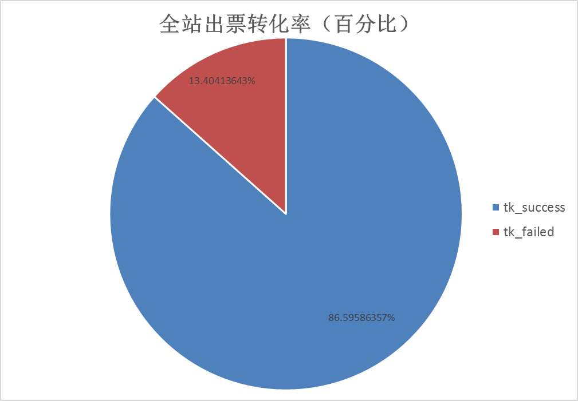

全网的订单票数与实体票的转化率大约在{M5_total_rate}左右，最低的几个站如下：

表4-7

|  |  |  |  |
| --- | --- | --- | --- |
| **Station** | **success_tk** | **fail_tk** | **Rate** |
| {M5_tail_stations} | {M5_success_tk[st]} | {M5_fail_tk[st]} | {M5_rate[st]} |
|  |  |  |  |
|  |  |  |  |
|  |  |  |  |
|  |  |  |  |

转化率作为乘客购买之后不退票的一种检验手段，可以看出在线购票的乘客大部分还是愿意再花一点时间取票的，转化率较低的站点可能机器数量较少导致乘客会出现购票之后反而不愿取票而选择退票的情况。

从表中可以看出，{M5_tail_stations}[0]、[1]、[2]等站点的转化率较低。

1. 分别展示每个站点工作日期间，周末以及1-7月期间每小时购票数量

图4-18

~~周末与平时工作日的购票量来说差距并不是十分明显，周末的购票量在早上9点到下午6点的客流量较工作日有一个小幅度提升，与周末部分人们出行增加有关。~~

下图是{M6_stations[0]}工作日与周末的客流对比：

图4-20

~~广州南站周末与工作日相比购票量没有太大差别，总体趋势相同，在下午的5点左右工作日甚至比周末购票量要高。~~

1. 计算{M7_date}上午上班高峰期（7点~ 9点）每段线路上乘客数量，并通过列表和地铁图的方式展示。乘客数量指的是该线路上所有经过的乘客的数量，不论乘客的起点和终点是否在路段的两段，而且计算结果区分上下行方向。

---拥堵级别的划分和地图上颜色的展示

目前的拥堵级别划分标准是从客流最小值到最大值区间等比例划分五个级别，级别的划分也可以根据需求进行调整；

---各个级别线路拥堵情况和颜色对照表

表4-8

|  |  |  |  |  |  |
| --- | --- | --- | --- | --- | --- |
| 拥堵等级 | 0 | 1 | 2 | 3 | 4 |
| 颜色 | 绿色 | 蓝色 | 橙色 | 红色 | 紫色 |

---上午上班高峰期线路最拥挤路段排名及乘客数

表4-9

|  |  |  |  |  |
| --- | --- | --- | --- | --- |
| 编号 | 站点1 | 站点2 | 线路名称 | 客流数量 |
| 1 |  |  |  |  |
| 2 |  |  |  |  |
| 3 |  |  |  |  |
| 4 |  |  |  |  |
| 5 |  |  |  |  |
| 6 |  |  |  |  |
| 7 |  |  |  |  |
| 8 |  |  |  |  |
| 9 |  |  |  |  |
| 10 |  |  |  |  |
| 11 |  |  |  |  |
| 12 |  |  |  |  |

图4-23

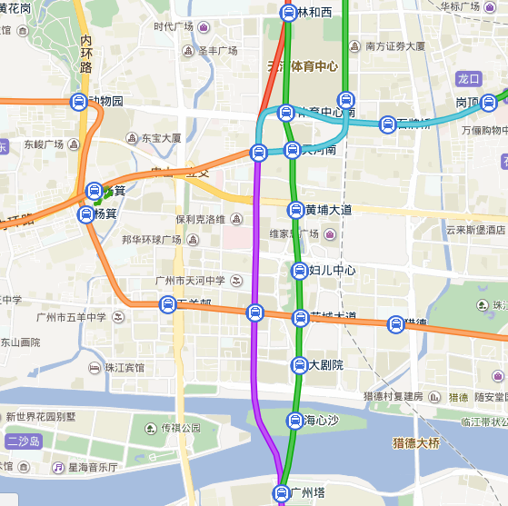

可以看出，{M7_AM_busy_routes[0]}、{M7_AM_busy_routes[1]}、{M7_AM_busy_routes[2]}等路线较拥堵。全路网有{M7_lv4_count}个路段处于最拥堵状态，占比{M7_lv4_rate}%……(lv3,lv2,lv1,lv0)

~~从图上可以看出，相比于其他路段，广州塔-珠江新城-体育西路路段在上午7点到9点期间的拥堵等级最高，属于最拥堵路段；体育西路站以北路段处于次拥堵路段，其中体育西路到林和西路段在广州全网路段中拥挤程度排第20名；APM线上路段相对最为空闲；除此以外其余路段拥堵程度均为正常。~~

1. 计算{M7_date}下午下班高峰期（17点~19点）每段线路上乘客数量，并通过列表和地铁图的方式展示乘客数量指的是该线路上所有经过的乘客的数量，不论乘客的起点和终点是否在路段的两段。

表4-10

|  |  |  |  |  |
| --- | --- | --- | --- | --- |
|  | 站点1 | 站点2 | 线路名称 | 客流数量 |
| 1 |  |  |  |  |
| 2 |  |  |  |  |
| 3 |  |  |  |  |
| 4 |  |  |  |  |
| 5 |  |  |  |  |
| 6 |  |  |  |  |
| 7 |  |  |  |  |
| 8 |  |  |  |  |
| 9 |  |  |  |  |
| 10 |  |  |  |  |
| 11 |  |  |  |  |
| 12 |  |  |  |  |

图4-24

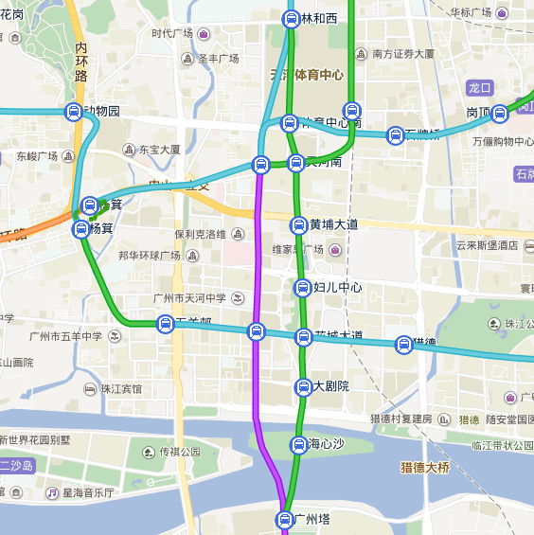

可以看出，{M7_PM_busy_routes[0]}、{M7_PM_busy_routes[1]}、{M7_PM_busy_routes[2]}等路线较拥堵。全路网有{M7_lv4_count}个路段处于最拥堵状态，占比{M7_lv4_rate}%……(lv3,lv2,lv1,lv0等)